Ressurser om universell utforming av underholdningsteknologi

Prosjektittel: | Lek og lær
Skrevet av: | Rolf Arne Mellem, Suzanne Sannes og Magne Lunde
Sist oppdatert: | 13.01.2022

MediaLT
Jerikoveien 22
1067 Oslo
Telefon: 21538010
E-post: info@medialt.no
www.medialt.no
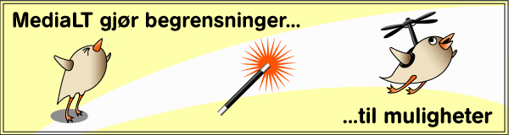
Innhold
1 Bakgrunn 3
2 Ressurser som tester spill og tilgjengelighet 3
3 Store spillselskaper og tilgjengelighet 4
3.1 Tencent 4
3.2 Activision Blizzard 4
3.3 Sony 4
3.4 Microsoft 4
3.5 Electronic Arts 4
3.6 Niantic 4
4 Spillkonsoller og tilgjengelighet 5
4.1 Sony Playstation 5 5
4.1.1 Tilgjengelighetsalternativer på PS5: 5
4.2 Xbox Series X|S og Xbox One 6
4.2.1 Tilgjengelighetsalternativer på Xbox X|S og Xbox One: 7
5 Eksempler på spill med tilgjengelighetsfunksjoner 9
5.1 Far Cry New Dawn 9
5.2 Mortal Kombat 11 9
5.3 The Vale: Shadow of the Crown 10
5.4 The Last of Us Part II 11
5.5 Ratchet and Clank: Rift Apart 11
6 Referanser 13

Bakgrunn
I 2021 gjennomførte MediaLT prosjektet Lek og Lær [1], der målsettingen var å kartlegge og teste underholdningsteknologi for barn med nedsatt funksjonsevne. Søkelyset var rettet inn mot både spesialutviklede produkter og standardprodukter. I prosjektet ble det gjennomført en spørreundersøkelse om bruk av underholdningsprodukter blant personer med nedsatt funksjonsevne [2]. Spørreundersøkelsen indikerte at utfordringene er størst og flest blant synshemmede, men den synliggjorde også noen av de problemene bevegelseshemmede står overfor. På grunn av disse resultatene fra spørreundersøkelsen, og prosjektets begrensede ressurser, var det derfor naturlig å vektlegge synshemmede og bevegelseshemmede i kartleggingen og testingen.
Av svarene i spørreundersøkelsen så det dessuten ut som få bruker hjelpemidler spesielt utviklet for å spille (for eksempel skjermlesere på spillkonsoller, spesialtilpassede spillkontroller med mer). Det indikerte at kunnskapen om slike hjelpemidler var liten i målgruppen. Derfor vektla vi å utarbeide to ressurssamlinger:
- En ressurssamling med spesialutviklede spill for synshemmede [3].
- En ressurssamling om spill og hjelpemiddelteknologi for personer med nedsatt bevegelse [4]. Denne samlingen tar for seg tilpassede spillkontroller og hjelpemiddelteknologi som bevegelseshemmede kan bruke for å spille standardspill.
Det var også viktig å få fram kunnskap om mulighetene for å bruke standard underholdningsteknologi. Vi har derfor samlet ressurser om dette temaet, som presenteres i denne rapporten. Følgende inngår i rapporten:
- Ressurser som tester spill og tilgjengelighet for personer med nedsatt funksjonsevne
- En oversikt over store spillselskaper, og hvordan de stiller seg til tilgjengelighet
- Spillkonsoller og tilgjengelighet
Til slutt i rapporten er det tatt med eksempler på spill der utviklerne har jobbet med å gjøre spillene tilgjengelige.
Vi gjør oppmerksom på at referansene er tatt med i den løpende teksten, for å gjøre tilgangen til dem enkel.

Ressurser som tester spill og tilgjengelighet
Under kartleggingen fant vi flere nettsteder som tester spill spesielt med tanke på tilgjengelighet. Her er noen av de mest sentrale nettstedene:
- Can I Play That?
- DAGER System
- YouTube-kanalen Illegally Sighted
Dette er nyttige ressurser for å sjekke tilgjengeligheten til ulike spill, og for å få ideer til hva som kan spilles. Digi.no har også en artikkel som omtaler mulighetene personer med nedsatt funksjonsevne har for å spille standard dataspill.

Store spillselskaper og tilgjengelighet
Under kartleggingen så vi også etter uttalelser og planer de forskjellige selskapene har på spill og tilgjengelighet. Selskapene ble delvis valgt ut etter omsetning de to siste årene, men også etter utgivelse av populære spill. Nedenfor oppsummerer vi oversikten.

Tencent
Tencent er et kinesisk spillselskap, og et av de med høyest omsetning på verdensbasis. De har utgitt populære videospill som: Dungeon Fighter, ArchAge og Honor of Kings.
De har fått pris for å tenke tilgjengelighet for sine kommunikasjonsplattformer.

Activision Blizzard
Activision Blizzard er blant de 10 spillselskapene med høyest omsetning. De leverer noen av verdens mest populære konsoll- og PC-spill, blant annet: World of Warcraft, Call of Duty, Guitar Hero og Crash Bandicoot. I 2016 kjøpte Activision Blizzard opp selskapet King, som blant annet er produsent av mobilspillet Candy Crush Saga.
Selskapet vektlegger tilgjengelighet ved at de har egne ansatte som jobber med temaet.

Sony
Sony er en av de største produsentene av spill og spillkonsoller, og konkurrerer med Tencent om størst omsetning. De har også en ledende rolle innen utvikling av internasjonal tilgjengelighet, brukervennlighet og ALL-standarder (Active Assisted Living).
De har en egen nettside med informasjon om tilgjengelighet på spillkonsoll og spill.

Microsoft
Microsoft er blant mye annet produsent av spill (PC og konsoll) og spillkonsoller. De har et sterkt fokus på tilgjengelighet på deres produkter, og har en opplæringsmodul på ca. 60 minutter om tilgjengelige spill:
Gaming Accessibility Fundamentals Learning Path

Electronic Arts
Electronic Arts er blant de 10 spillfirmaene med høyest omsetning, og utvikler spill for både PC, konsoller og mobil. Battlefield, FIFA og The Sims er eksempler på noen av de mest populære spillene til Electronic Arts.
EA har en egen side for å opplyse om tilgjengelighet i spill (ser ut til å være i startfasen).

Niantic
Niantic har spesialisert seg på utvikling av mobilspill og er blant annet produsent av spillet PokemonGo. De har sett på muligheter for å gjøre spillet tilgjengelig med skjermleser, men en artikkel fra 2016 viser til mange utfordringer.

Spillkonsoller og tilgjengelighet

Sony Playstation 5
Som en del av prosjektet var det planlagt å teste ut tilgjengelighetsfunksjoner på Sony Playstation 5 (PS5). Men det var ikke mulig å få tak i PS5 på grunn av produksjonsproblemer. Rapporten er derfor basert på ressurser fra nettet. Tilgjengelighetsfunksjoner på PlayStation (Norsk)
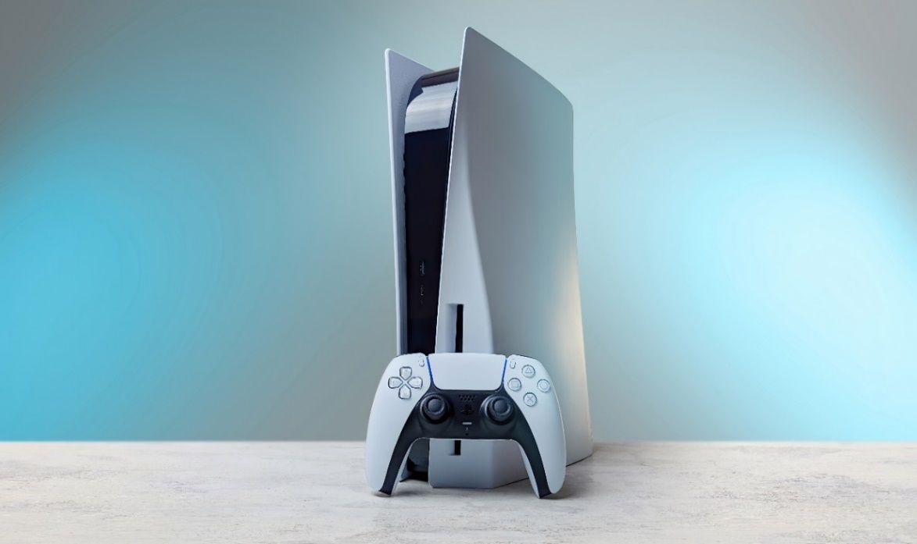

Tilgjengelighetsalternativer på PS5:
- Skjerminnstillinger
- Skjermleser
- Kontroller
- Undertekster
- Transkripsjon

Skjerminnstillinger
- Inverter farger: Bytt om på fargen på teksten og bakgrunnen, slik at det blir lettere å lese.
- Fargekorrigering: Juster farger slik at det blir lettere å se ting på skjermen. Du kan velge mellom fire fargefiltre: gråskala, rød/grønn (protanopi), grønn/rød (deuteranopi) og blå/gul (tritanopi).
- Tekststørrelse: Du kan velge mellom fire tekststørrelser: liten, normal, stor og veldig stor
- Fet tekst: Gjør teksten fetere, slik at den skiller seg mer ut.
- Høykontrast: Juster fargene på tekst og bakgrunner for å øke tydeligheten.
- Automatisk rullehastighet: Juster hastigheten på horisontal tekstrulling.
- Redusere bevegelse: Reduser bevegelseseffekter og skjermbevegelser under navigering i brukergrensesnittet.
- Zoom.

Skjermleser
- Skjermleseren blir automatisk aktivert hvis brukeren venter i 10 sekunder på konfigurasjonsskjermen.
- Skjermleseren og taleveiledning er tilgjengelig på amerikansk engelsk, britisk engelsk, japansk, italiensk, tysk, spansk, latinamerikansk spansk, fransk og canadisk fransk. Skjermleserspråket er knyttet til språket kontrolleren er satt til.
- Du kan sette skjermleseren på pause ved å trykke på PS-knappen og trekantknappen samtidig. Dessuten kan du be skjermleseren om å gjenta opplesninger ved å trykke på PS-knappen og R1-knappen samtidig.

Kontroller
- Egen tilordning av knapper: Du kan bytte funksjonen for DualSense-kontrollerens ulike knapper, slik at du alltid har de viktigste handlingene innen rekkevidde.
- Egen tilordning av knapper: Du kan bytte funksjonen for DualSense-kontrollerens ulike knapper, slik at du alltid har de viktigste handlingene innen rekkevidde.
- Innstillinger for intensitet på avtrekkereffekt: Intensiteten på avtrekkereffekten til den trådløse DualSense-kontrolleren kan slås av eller stilles til svak, middels eller sterk (standard).

Undertekster
- Kan endre skriftstørrelse, farge, kanter og gjennomsiktighet
- Kan endre bakgrunnsfarge og opasitet, vindusfarge og opasitet

Transkripsjon
- Underveis i spillet, og når du er i grupper, kan andre spilleres tale-chat gjøres om til tekst. I tillegg kan du få lest opp tekst du skriver til andre spillere.
- Transkripsjon av chat er bare tilgjengelig på amerikansk engelsk, britisk engelsk, japansk, tysk, italiensk, fransk, canadisk fransk, spansk og latinamerikansk.

Xbox Series X|S og Xbox One
Som en del av prosjektet var det planlagt å teste ut tilgjengelighetsfunksjoner på den nyeste versjonen av Xbox. Men det var ikke mulig å få tak i produktet på grunn av produksjonsproblemer. Rapporten er derfor basert på ressurser fra nettet.
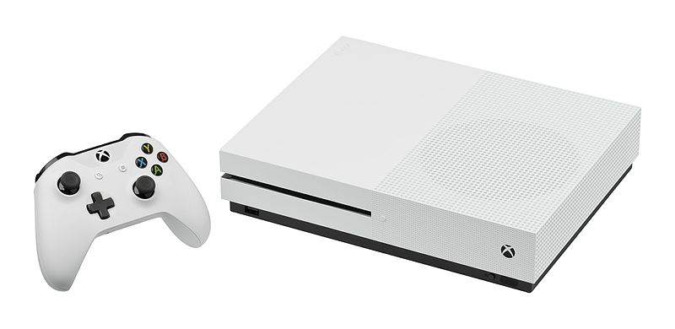

Tilgjengelighetsalternativer på Xbox X|S og Xbox One:
- Skjermleser
- Forstørring (zoom)
- Teksting
- Høykontrast
- Kontroller (XAC)
- Spilltranskripsjon
- Lyd

Skjermleser
- For å aktivere skjermleseren på en kontroller: trykk og hold inne Xbox-knappen til den vibrerer, trykk deretter på Meny-knappen nederst i høyre hjørne. For å skru av skjermleseren: Gjenta de samme trinnene.
- For å aktivere skjermleseren med et tastatur: Trykk Windows-knappen + Ctrl + Enter. For å skru av skjermleseren: Trykk de samme knappene på nytt.
Microsoft har en egen nettside med liste over hurtigtaster for skjermleser på Xbox-konsollen

Forstørring (zoom)
- For å zoome inn på skjermen med en kontroller: Trykk og hold inn Xbox-knappen til den vibrerer, trykk så på Vis-knappen og velg deretter Ja.
- For å aktivere forstørring med et tastatur: Trykk Windows-tasten og plusstasten (+). For å skru av forstørring trykker du på Windows-tasten og Esc-tasten.

Teksting
På Xbox Series X|S og Xbox One kan du tilpasse tekstingen ved blant annet å endre:
- Tekstfargen.
- Delvis gjennomsiktig tekst.
- Størrelsen på teksten (større/mindre).
- Tekststil.
- Bakgrunnsfargen til underteksten.
- Delvis gjennomsiktig bakgrunnsfarge til underteksten.

Høykontrast
Høykontrast gjør det enklere for spilleren å skille mellom ulike elementer og tekst på skjermen. Justering av kontrasten på de visuelle elementene og bakgrunnene, kan forenkle tolkningen av det som foregår på skjermen for spillere med nedsatt syn.

Kontroller
Trådløse Xbox-kontroller:
- Teksturerte utløsere og skulderknapper.
- Ny Del-knapp, hvor spilleren kan fange og dele innhold som skjermbilder, opptak etc. underveis i spillet.
- Ny Hybrid D-pad: mer presis registrering av bevegelser.
- Pare og veksle mellom ulike enheter.
- Koble til Xbox-konsoller med Xbox Wireless.
- Koble til Windows 10 PC-er, nettbrett, iOS og Android med Bluetooth.
Xbox Adaptive Controller:
I tillegg til den trådløse standard Xbox-kontrollen, har Microsoft utviklet Xbox Adaptive Controller som er tiltenkt å dekke behovene for spillere med nedsatt bevegelighet. Kontrollen har en forent «hub» for enheter som bidrar til å gjøre spilling mer tilgjengelig, som for eksempel med brytere, knapper, festeanordninger og styrespaker. Mer informasjon om Xbox Adaptive Controller finnes i ressurssamlingen om spill og hjelpemiddelteknologi for personer med nedsatt bevegelse [4].

Spilltranskripsjon
- Konverterer tale fra chat med andre spillere til tekst som spilleren kan lese på skjermen.
- Konverterer chat-tekst til tale for andre spillere i chat-rommet.

Digitale assistenter for Xbox:
- Alexa er tilgjengelig i: Australia, Canada, Frankrike, Tyskland, Italia, Mexico, Spania, Storbritannia og USA.
- Google Assistant støttes i alle markeder på engelsk.
- Gamer tag-kommandoer er kun tilgjengelig i USA.

Xbox Store:
- Accessibility spotlight (nytt).
- Featured games: Brukere kan enklere finne produkter som inneholder en eller flere av funksjonene som er ønskelig.
- Feature categories: Brukere kan søke frem spesifikke kategorier etter behov, som for eksempel Audio eller Visual features (enklere å finne frem til spill som passer dine behov).
- Støttede språk: 27

Kommende alternativer for tilgjengelighet på Xbox:
- Nattmodus
- Fargefiltre
- Quick settings: Gir tilgang til effektivt å kunne skru av/på flere funksjoner, som for eksempel nattmodus, fargefiltre, høykontrast og «remapping» av kontroller. Til høyre for Av/På knappen vil det være et tannhjul (knapp), der du kan gå direkte inn i innstillinger og gjøre eventuelle tilpasninger.
I tillegg vil tilgjengelighetsfunksjonen i innstillingsmenyen endre navn fra Ease of Access (Enkel tilgang) til Accessibility (Tilgjengelighet).

Eksempler på spill med tilgjengelighetsfunksjoner
Under kartleggingen fant vi flere spill der man har lagt til elementer som kan gjøre dem mer tilgjengelige. Også omtalene av disse spillene er basert på informasjon fra nettet.

Far Cry New Dawn
Utvikler: Ubisoft
Plattform: Xbox One, Playstation 4, PC, Stadia
Kategori: Action/Adventure/Skyting
Sytten år etter en atomulykke har Hope County, Montana, endret seg på en unaturlig måte. Kjernefysisk vinter har gitt etter for en stor oppblomstring, og har skapt et frodig, fargerikt landskap. Befolkningen har begynt å komme tilbake igjen, med provisoriske bygninger. Det er en lovløs verden der folk sliter med å klare seg. Du kan spille alene, eller sammen med en venn.
Ubisoft har laget en oversikt over hvilke tilgjengelighetsalternativer som finnes i spillet, men det er ingen informasjon om det er mulig å spille uten å se skjermen.
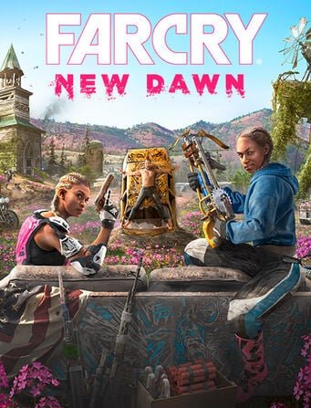
Bilde: Unisoft

Mortal Kombat 11
Utvikler: NetherRealm Studios, utgitt av Warner Bros
Plattform: Xbox, Playstation 4 og 5, Nintendo Switch, PC, Stadia
Kategori: Slåssing
Mortal Kombat 11 er et brutalt slåssespill med over 130 ulike karakterer. I spillet kan du sette sammen ditt eget lag med krigere, og lede dem inn i kamp for å få erfaring, nye spesialangrep og samle opp viktige gjenstander. Spillet inneholder også blant annet to kritikerroste historiespill, hvor man som Earthrealms beskyttere skal stoppe Kronika fra å spole tilbake tiden, og starte historien på nytt. Her blir vennskap testet og nye allianser inngått, i kampen for å redde hele tilværelsen.
Noe av spillet kan spilles uten å se skjermen. Det brukes mye forskjellige lyder i spillet.
Tilgjengeligheten er testet her:
Mortal Kombat 11 Blind accessibility review Can I Play That
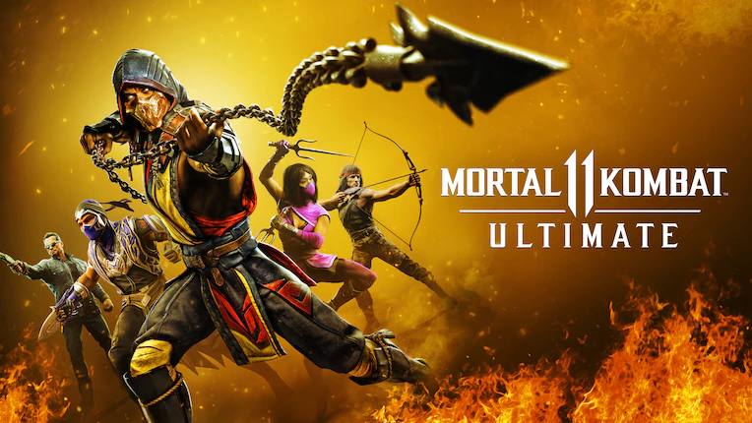
Bilde: Playstation

The Vale: Shadow of the Crown
Utvikler: Falling Squirrel
Plattform: Xbox One, Xbox X|S, PC
Kategori: Lydbasert Action/Eventyr
The Vale er et historiedrevet action-eventyr som utnytter det fulle potensialet i 3D-lyd og haptisk tilbakemelding via kontroller, for å viske ut barrieren mellom spiller og karakter.
Tilgjengeligheten er testet her:
The Vale: Shadow of the Crown Accessibility Report - PC and Xbox One - Family Video Game Database (taminggaming.com)
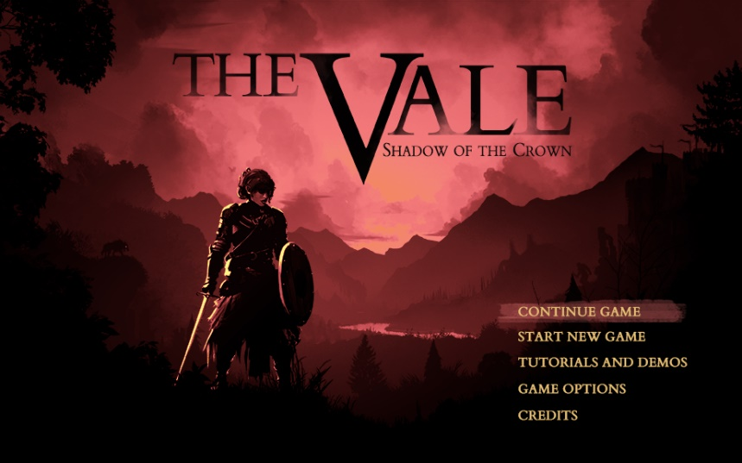
Bilde: Falling Squirrel

The Last of Us Part II
Utvikler: Naughty Dog
Plattform: Playstation 4
Kategori: Action/Eventyr/Skyting
Fem år etter hendelsene i den første utgaven av The Last of Us, legger Ellie ut på en ny reise gjennom et apokalyptisk Amerika i forsøk på å hevne seg på en mystisk milits.
I en blogg på Playstations nettsider, skriver de følgende om sine tilgjengelighetsfunksjoner:
«From the very beginning, our goal has been to ensure that as many fans as possible have an opportunity to experience the game through our most robust accessibility feature set to-date. Building upon the foundations we established with Uncharted 4: A Thief’s End, The Last of Us Part II features more than 60 accessibility settings, with expanded options focused on fine-motor and hearing, as well as completely new features that benefit low-vision and blind players. We encourage everyone to take advantage of these features to create a gameplay experience that’s right for them.»
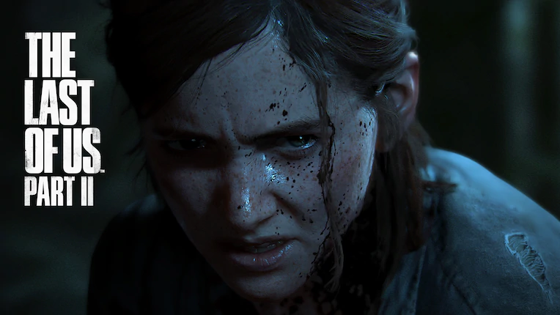
Bilde: Playstation

Ratchet and Clank: Rift Apart
Utvikler: Insomniac Games
Plattform: Playstation 5
Kategori: Tredjepersons Plattformspill/Action/Adventure/Skyting
I Rift Apart vil spillere krysse flere virkeligheter på et oppdrag for å stoppe en skurkaktig, ond keiser fra å utnytte en dimensjonal kollaps for å utrydde alt liv. Spillet tillater deg å velge hvilken karakter du vil være, Rivet eller Ratchet, selv om de begge spiller identisk og deler våpen/gadgets. Rift Apart deler mange likheter med Ratchet and Clank (2016) og andre oppføringer av serien. Denne utgaven har likevel både helt nye planeter og alternative dimensjoner av planeter.
I en blog på Sony Interactive Entertainments nettsider, skriver de følgende om sine tilgjengelighetsfunksjoner:
«Insomniac Games is dedicated to creating games that have a positive and lasting influence on people’s lives. This includes developing games that are playable and inclusive for people from a wide range of backgrounds. There’s a large number of gamers with disabilities who have needs that tend to fall into one of 4 accessibility categories: Vision, Auditory, Motor/Dexterity, and Cognitive.
Insomniac’s work on accessibility began with Marvel’s Spider-Man released in 2018. For our first foray into accessibility, we worked with consultants and focused on a short list of features that would have the biggest impact. This included high contrast subtitles, options for using button holds instead of rapid presses, and the ability to bypass QTE sequences and puzzles. These simple features provided some necessary aids for people who are deaf or hard of hearing and those who have issues with sequences that require fine motor or cognitive skills.
After the release of Marvel’s Spider-Man, we received an outpouring of positive feedback from the disabled community and this further strengthened our commitment to add more accessibility features to Marvel’s Spider-Man Remastered for the PlayStation 5, Marvel’s Spider-Man: Miles Morales, and the upcoming Ratchet & Clank: Rift Apart, the first Ratchet & Clank game with an accessibility feature list.»
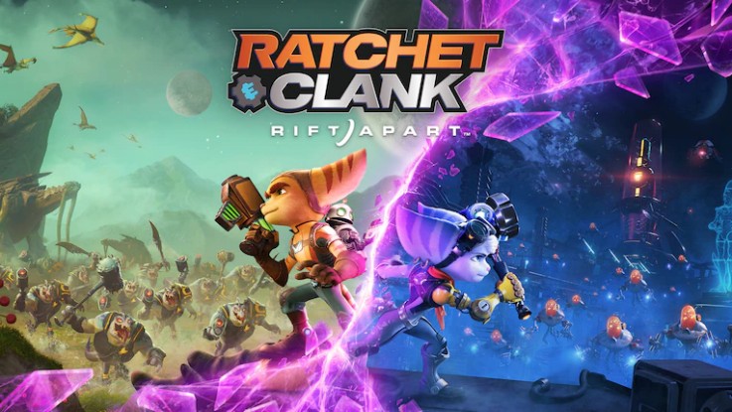
Bilde: Playstation

Referanser
[1] Nettsidene til prosjektet Lek og lær
http://www.medialt.no/lek-og-laer/1427.aspx
[2] Oppsummering av spørreundersøkelse om bruk av underholdningsprodukter blant personer med nedsatt funksjonsevne
http://www.medialt.no/dokumenter-og-lenker/1430.aspx
[3] ressurssamling med spesialutviklede spill for synshemmede https://www.smartja.no/ios/syn/apper/spill/
[4] ressurssamling om spill og hjelpemiddelteknologi for personer med nedsatt bevegelse.
https://www.smartja.no/ios/bevegelse/spill/

